**Отчёт по лабораторной работе №3**

**По дисциплине «Избранные главы информатики».**

Шпаковский Антон, гр. 253505.

**Задание 1.**

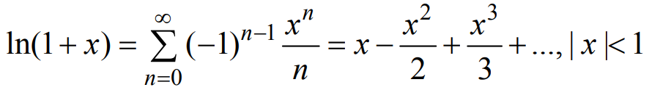

*main.py*

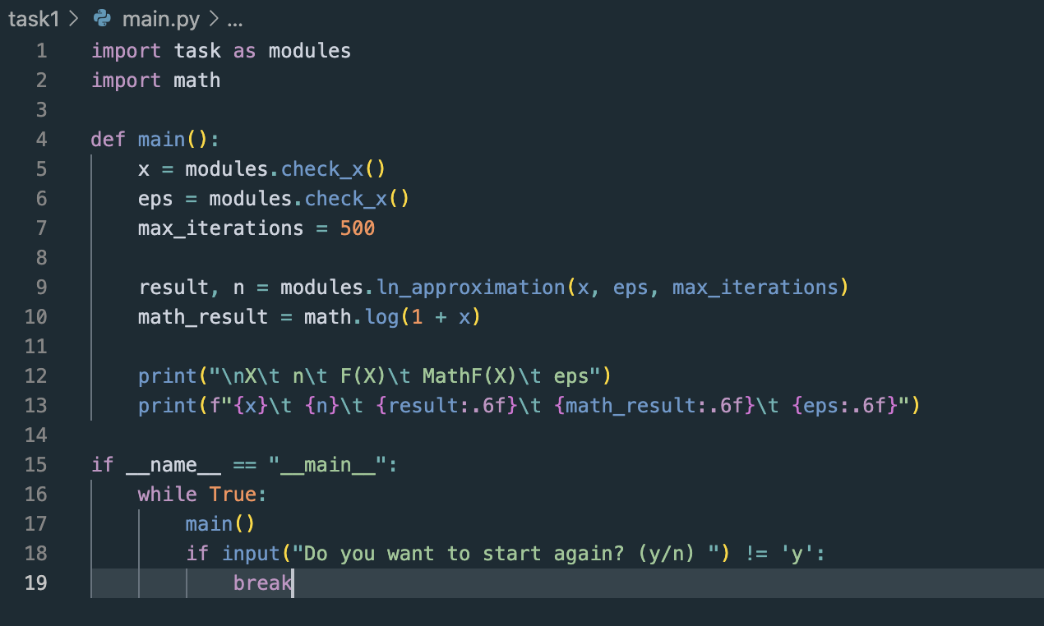

*task.py*

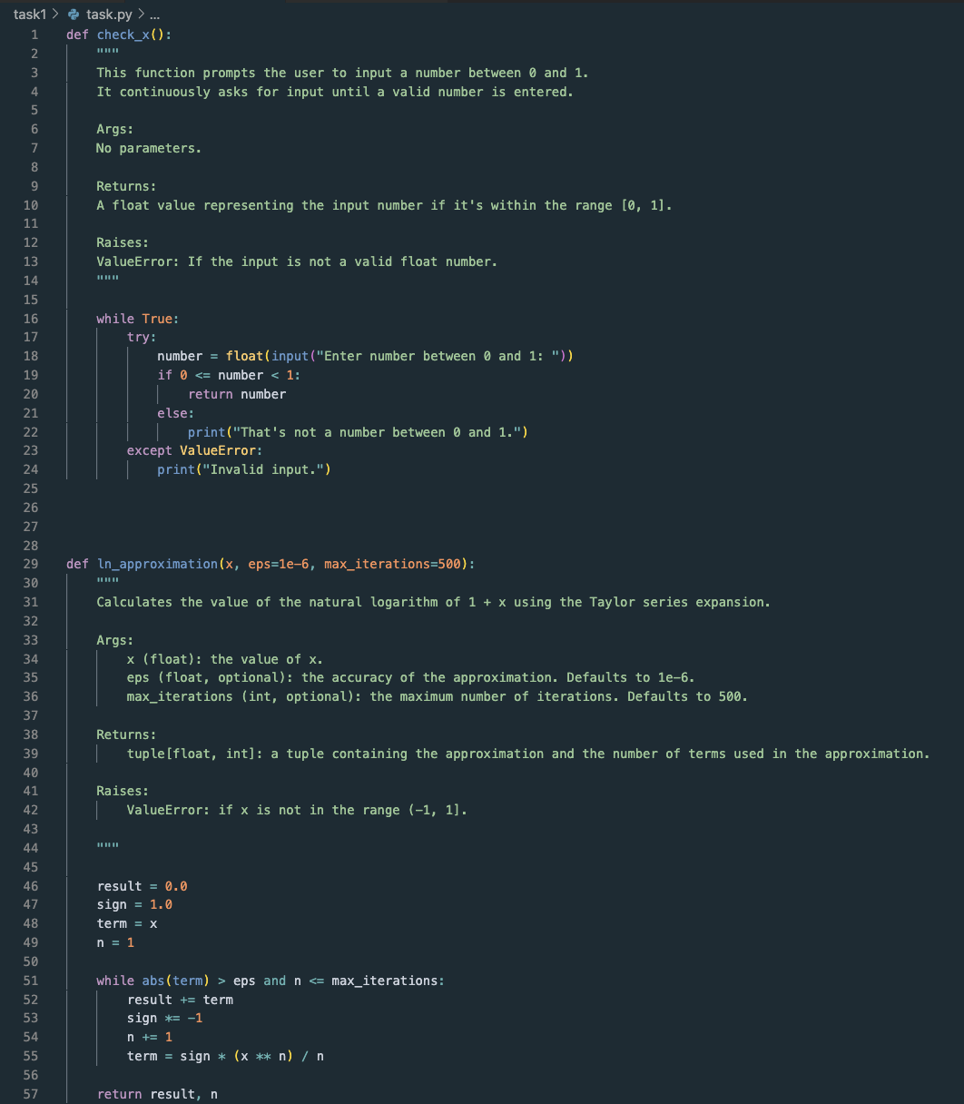

Результат выполнения программы

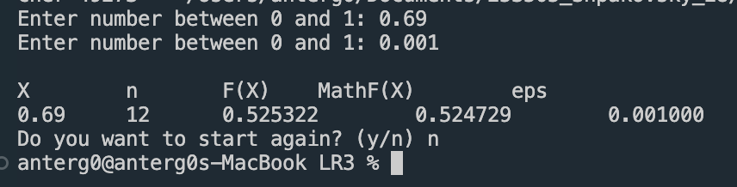

**Задание 2.**

Организовать цикл, который принимает целые числа и вычисляет наименьшее из них. Окончание цикла – ввод числа 1

*input.py*

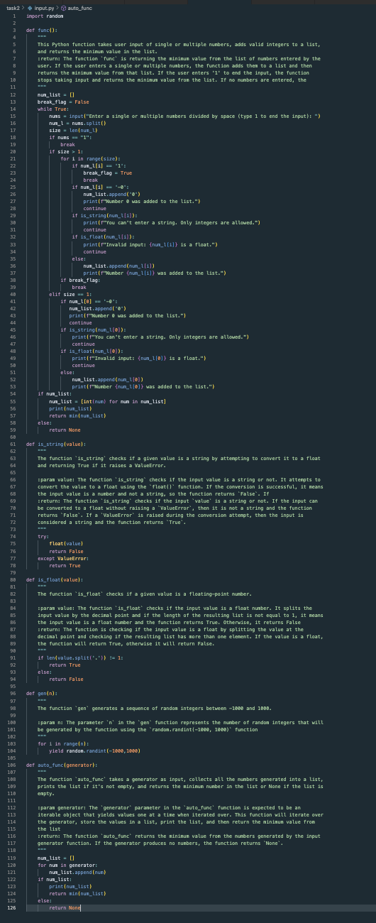

*main.py*

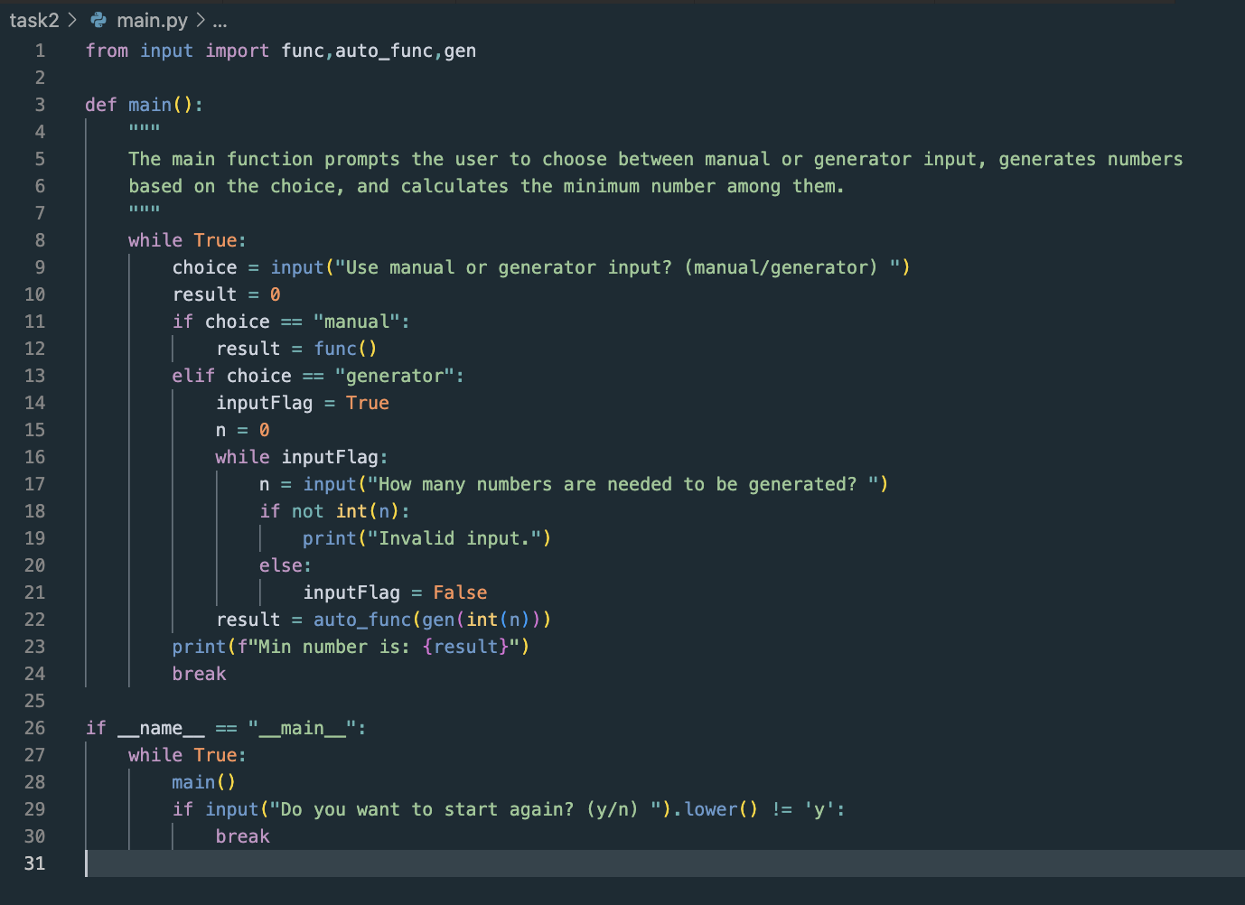

Результат выполнения программы

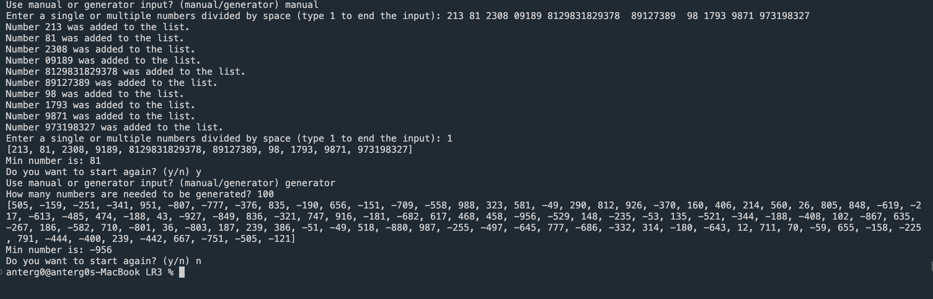

**Задание 3.**

В строке, вводимой с клавиатуры, подсчитать количество букв

нижнего регистра и цифр

*main.py*

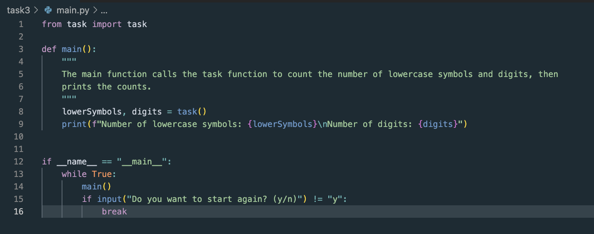

*task.py*

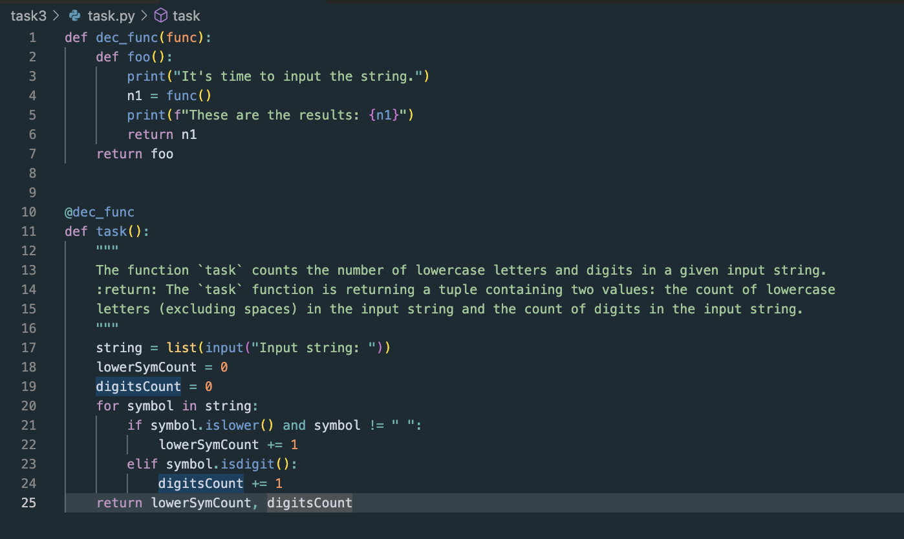

Результат выполнения программы

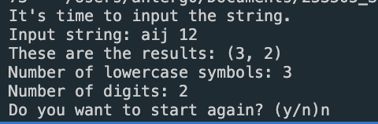

**Задание 4.**

Дана строка текста, в которой слова разделены пробелами и запятыми. В соответствии с заданием своего варианта составьте программу для анализа строки, инициализированной в коде программы:

«So she was considering in her own mind, as well as she could, for the hot day made her feel very sleepy and stupid, whether the pleasure of making a daisy-chain would be worth the trouble of getting up and picking the daisies, when suddenly a White Rabbit with pink eyes ran close by her.»

а) определить количество слов в строке и вывести на экран все

слова, количество букв у которых нечетное;

б) найти самое короткое слово, которое начинается на букву 'i';

в) вывести повторяющиеся слова

*main.py*

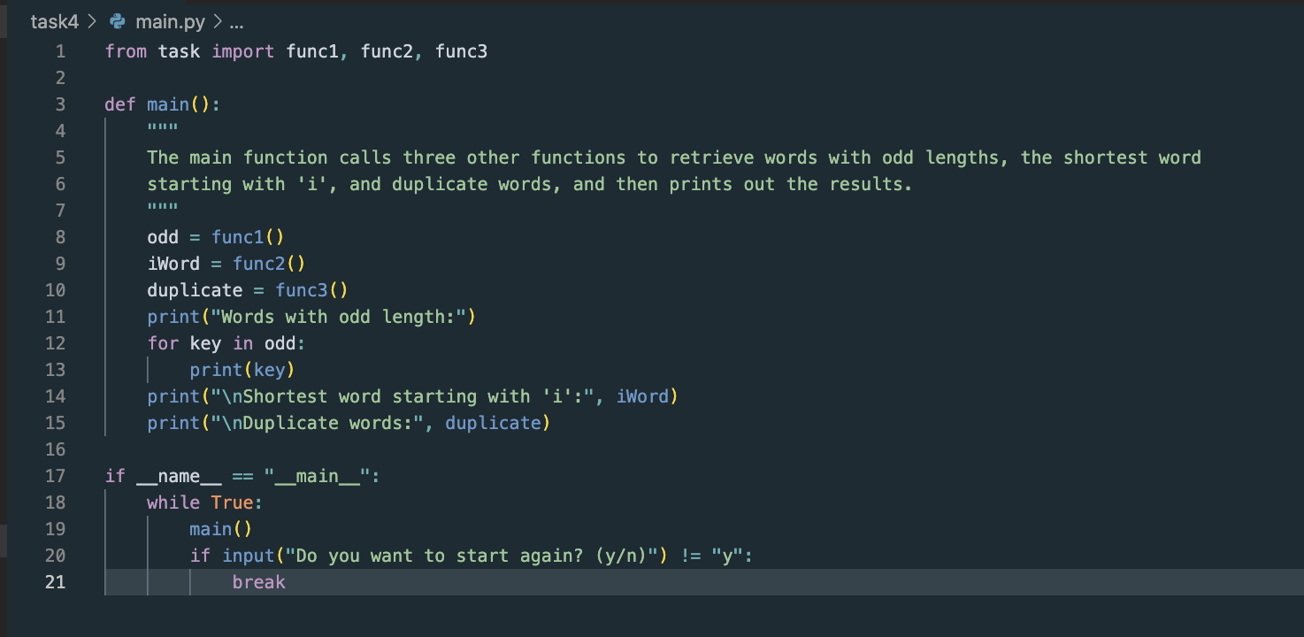

*task.py*

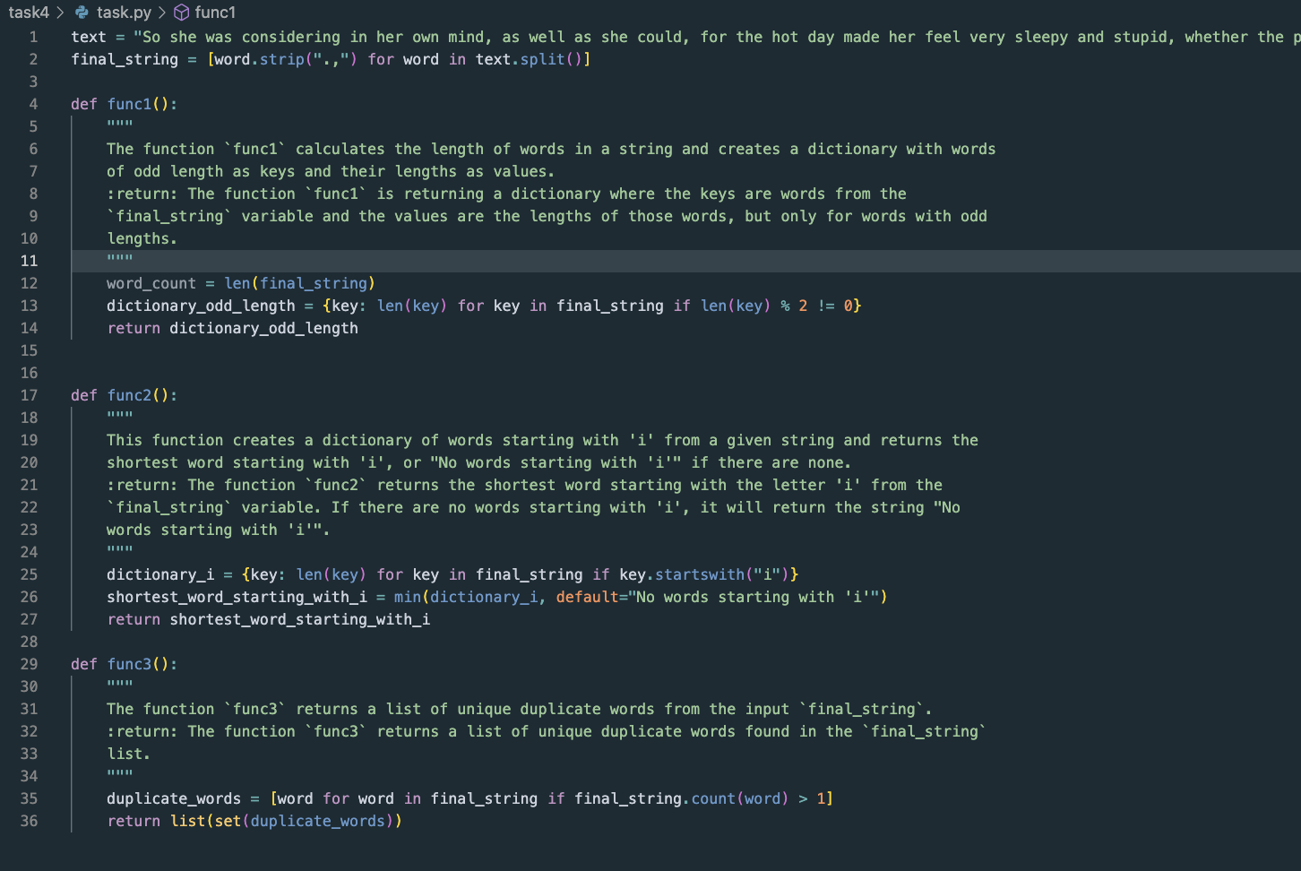

Результат выполнения программы

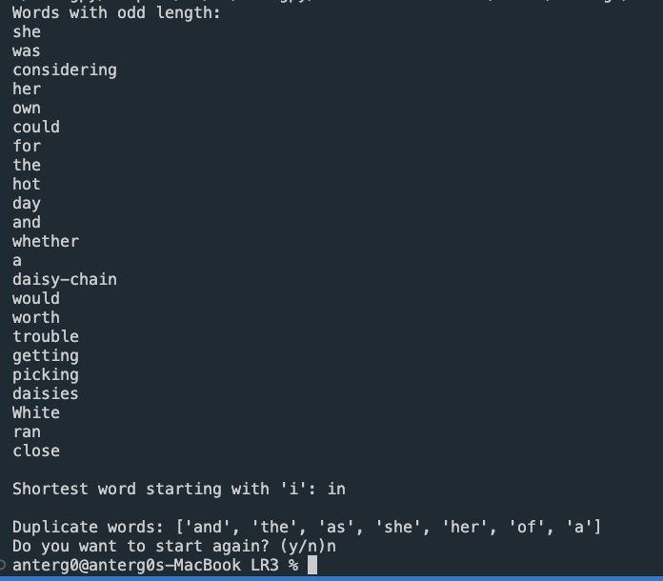

**Задание 5.**

В соответствии с заданием своего варианта составить программу для обработки вещественных списков. Программа должна содержать следующие базовые функции:

1) ввод элементов списка пользователем;

2) проверка корректности вводимых данных;

3) реализация основного задания с выводом результатов;

4) вывод списка на экран.

Найти максимальный по модулю элемент списка и сумму элементов списка расположенных до последнего положительного элемента

*main.py*

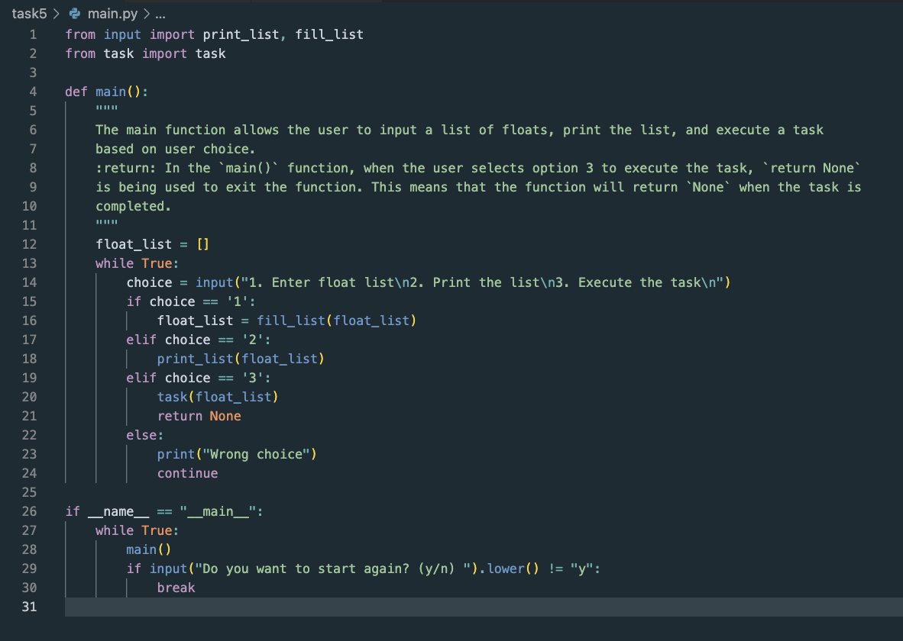

*input.py*

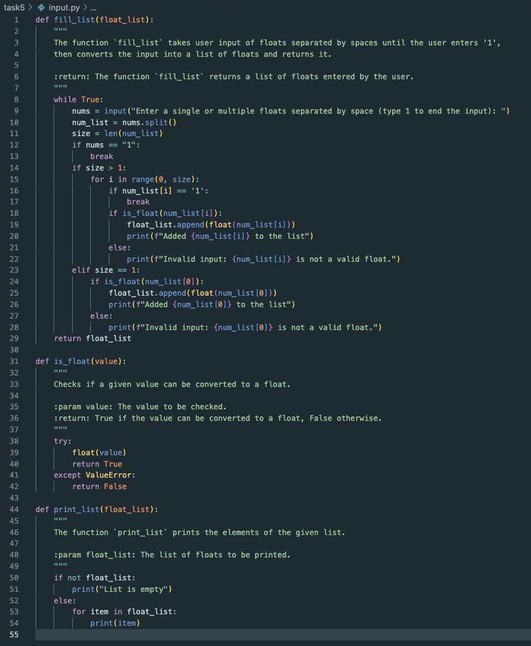

*task.py*

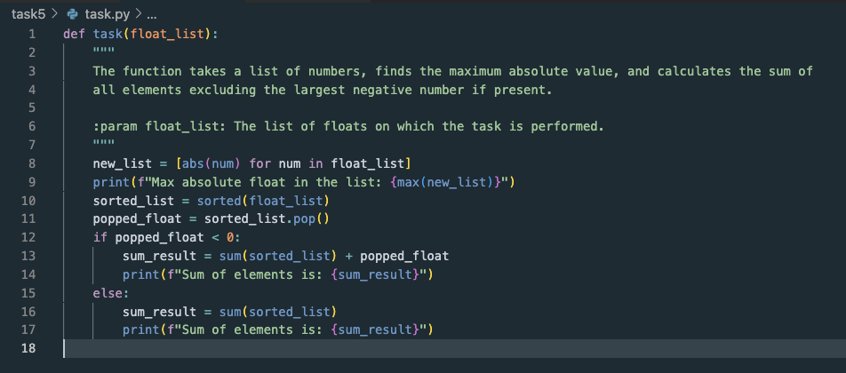

Результат выполнения программы

